|  |  |
| --- | --- |
| **项目编号** |  |
| **文档编号** |  |
| **密级** |  |

**作业管理系统概要设计**

**V1.0**

**广西民族大学**

评审日期： 2019年7月2日

**目录**

1．导言 1

1.1 目的 1

1.2 范围 1

1.3 引用标准 1

1.4 参考资料 1

2．项目需求简介 2

3．体系结构设计 2

4．功能模块设计 4

4.1 管理员模块 3

4.2 教师模块 4

4.2 学生模块 5

5．数据库设计 5

5.1 数据库选择 5

5.2 数据库逻辑结构 6

5.3 物理结构设计 6

6. 界面设计 9

6.1 登录界面 9

6.2 学生注册 10

6.3学生个人账户管理 10

6.3.1学生登录主界面 10

6.3.2学生作业管理 11

6.4教师个人账户管理 10

6.4.1作业发布 13

6.4.2作业提交情况查看 13

6.4.3作业批改 15

6.4.4修改个人账户信息 15

6.5系统管理员界面 16

6.5.1学生信息管理 16

6.5.2教师信息管理 17

6.5.3作业信息管理 17

# 1．导言

## 1.1 目的

该文档是关于作业管理系统的概要设计，其中包括系统的体系结构设计，功能模块设计，数据库设计，界面设计等部分。

本文档的预期读者包括：

* 设计开发人员
* 项目管理人员
* 测试人员
* 用户

## 1.2 范围

该文档的目的是解决整个项目系统的“怎么做”的问题。

## 1.3 引用标准

[1] 《软件工程案例教程 第2版》 韩万江等 机械工业出版社

## 1.4 参考资料

[1] 《软件项目管理案例教程 第3版》 韩万江等 机械工业出版社

# 项目需求简介

作业管理系统是一个面向教师，学生的系统。它主要的目的是将作业的提交批改更加的简洁化，方便化。主要需要学生的上传，教师的下载和批改等功能的实现。

# 3．体系结构设计

本系统本着软件设计原则，采用模块结构的体系结构，在体系架构上选择SSH（struts spring hibernate）架构。

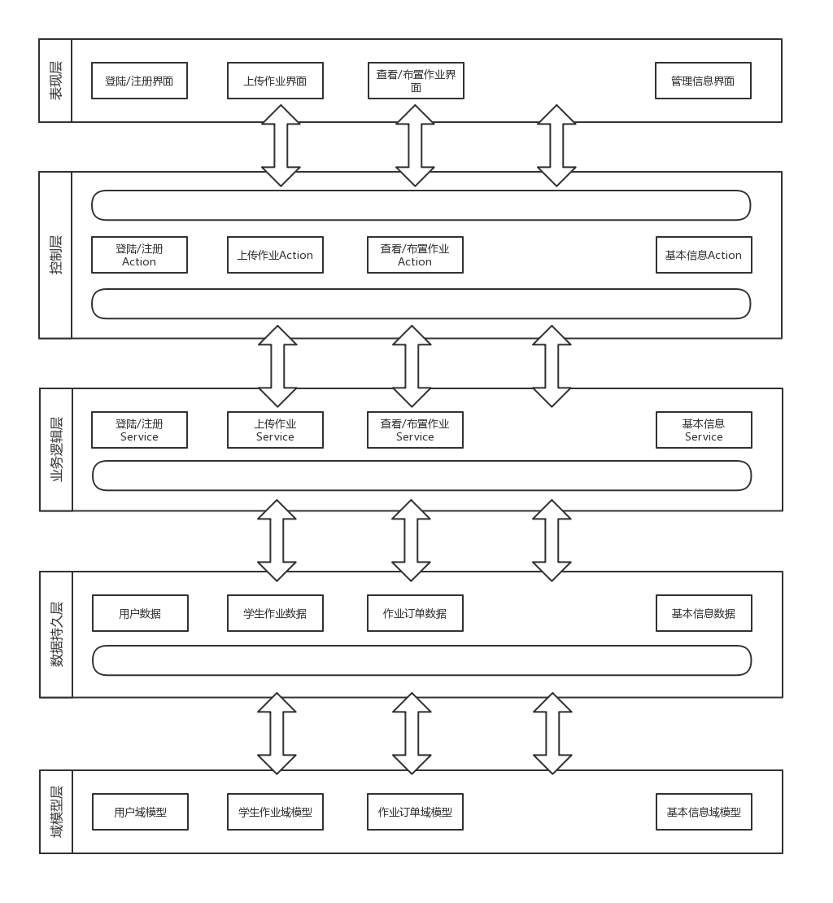

图3-1

软件管理系统体系结构图如图1-1所示。

# 4．功能模块设计

主要分为管理员，学生，老师三个功能模块。

## 4.1 管理员模块

管理员模块：

♦管理员登入模块

♦管理员对教师信息管理模块

♦管理员对学生信息管理模块  
♦管理员对作业信息管理模块

♦退出登入模块

## 4.2 老师模块

, ♦老师注册模块

♦老师登入模块

♦布置作业模块

♦查看个人资料模块

♦修改信息模块

♦作业下载模块

♦查看作业信息模块

♦退出登入模块

## 4.3 学生模块

♦学生注册模块

♦学生登入模块

♦查看个人信息模块

♦修改个人信息模块

♦上传作业模块

♦下载作业模块

♦查看作业信息模块

♦退出登入模块

# 5．数据库设计

## 5.1 数据库选择

本系统使用MySQL数据库来进行开发。

## 5.2 数据库逻辑结构

作业管理系统的实体关系图（概念数据模型）如下图5-2-1所示。

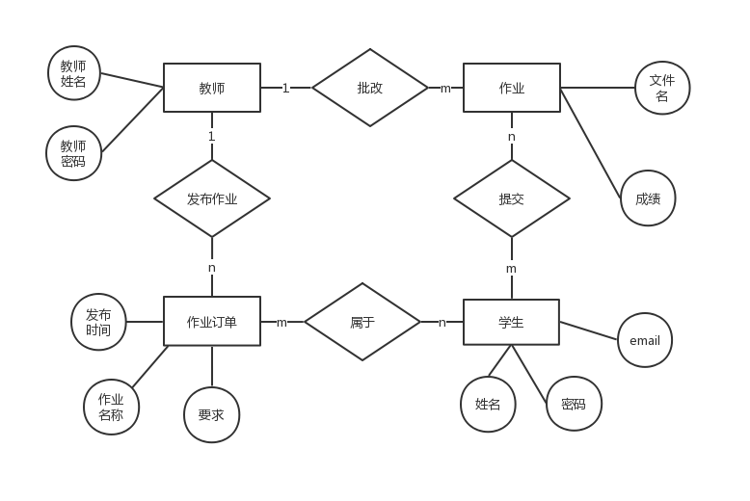

图5-2-1 实体关系图

## 5.3 物理结构设计

本系统共有5个数据库表。分别有管理员账户表、学生账户表、教师作业表、作业表、已批改作业表。

管理员账户表admin（姓名name，密码password）

学生账户表student（姓名name，邮箱email，专业specialty，班级classnum）

作业表course（作业名称cname，tname教师名称，作业类型requirement，布置日期ptime，截止日期etime，编号identifier）

教师表teacher（姓名name，密码password，邮箱email，专业specialty）

已批改作业表work_compeleted（作业名称cname，学生名称sname，成绩score，编号identifier）

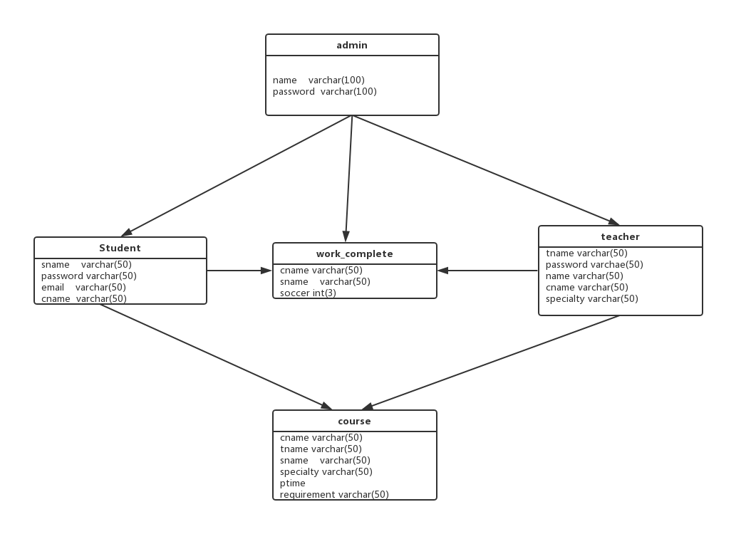

图5-3-1

### 5.3.1 表1：student表

用户表的表结构如表5-1所示，这个表描述了学生账户信息

表5-1 user表

|  |  |  |  |  |
| --- | --- | --- | --- | --- |
| **字段名** | **字段代码** | **字段类型** | **可否为空** | **备注** |
| 学生姓名 | sname | varchar(45) | N |  |
| 密码 | password | varchar(45) | N |  |
| cname | cname | varchar(45) | N |  |
| 邮箱 | email | varchar(45) | Y |  |

### 5.3.2 表5-2：

|  |  |  |  |  |
| --- | --- | --- | --- | --- |
| **字段名** | **字段代码** | **字段类型** | **可否为空** | **备注** |
| 教师姓名 | tname | Varchar(45) | N | 主键 |
| 学生姓名 | name | varchar(45) | N |  |
| 密码 | password | varchar(45) | N |  |
| cname | cname | varchar(45) | N |  |
| 邮箱 | specially | varchar(45) | Y |  |

### 5.3.3 表5-3：

|  |  |  |  |  |
| --- | --- | --- | --- | --- |
| **字段名** | **字段代码** | **字段类型** | **可否为空** | **备注** |
| 姓名 | id | Int(11) | N | 主键 |
| 密码 | password | varchar(45) | N |  |

### 5.3.4 表5-4：

|  |  |  |  |  |
| --- | --- | --- | --- | --- |
| **字段名** | **字段代码** | **字段类型** | **可否为空** | **备注** |
| 作业名 | Cname | Varchar(45) | N | 主键 |
| 学生姓名 | sname | varchar(45) | N |  |
| 成绩 | password | varchar(45) | Y |  |

### 5.3.5 表5-5：

|  |  |  |  |  |
| --- | --- | --- | --- | --- |
| **字段名** | **字段代码** | **字段类型** | **可否为空** | **备注** |
| 作业名 | Cname | Int(11) | N | 主键 |
| 学生姓名 | sname | varchar(45) | N |  |
| 教师姓名 | password | varchar(45) | Y |  |
| 专业 | specially | varchar(45) | Y |  |
| Ptime | email | date | N |  |
| Requirement | 需要 | Varchar(45) | Y |  |

# 6. 界面设计

# 6. 界面设计

## 6.1 登录界面

如图6-1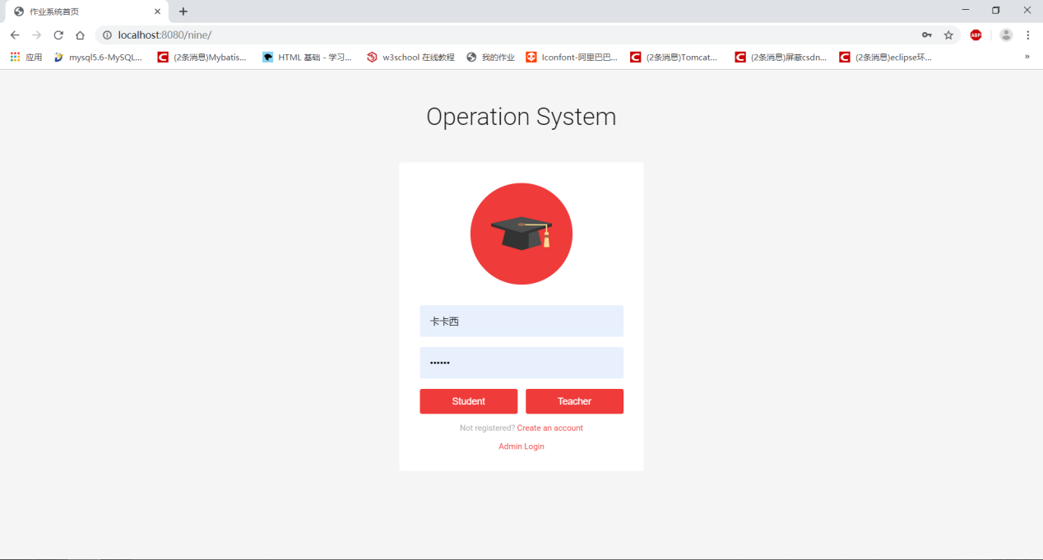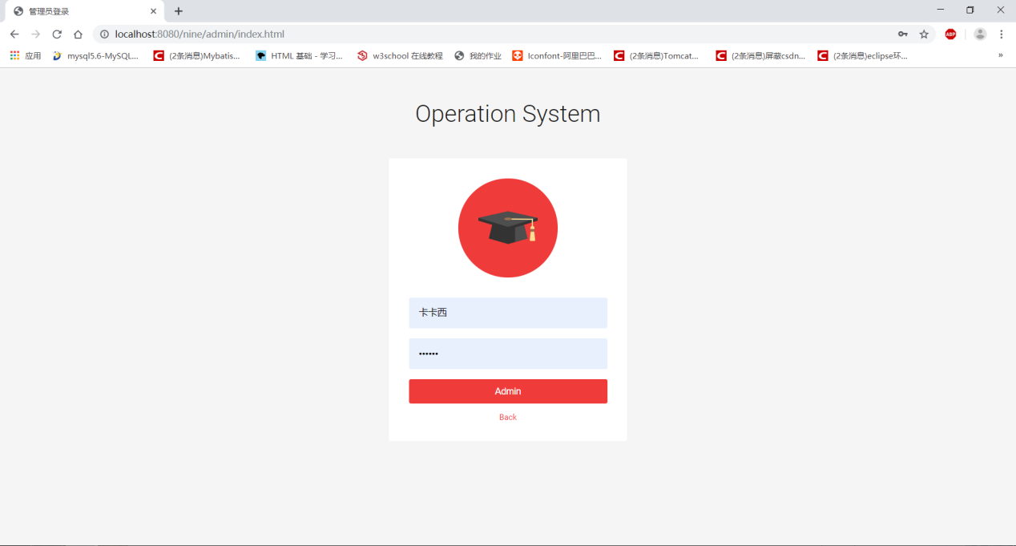

图6-1 登录界面设计图

该界面为系统的首页，即登录界面。主要是完成学生、教师和管理员的登录，选择身份登录， 用对应的账号登录，否则无法登陆成功。 上图6-1为登录界面设计图。

## 6.2 学生注册

该界面主要完成学生注册，学生可以对个人信息的注册，在注册时，密码显示为星号，当输入密码时，需要密码删除模式，密码必须检查两次，密码一致才能通过。必须正确填写，否则系统会给出错误信息。每一项都必须填写，否则系统会给出错误信息。

点击注册，即可到达学生注册界面。如下图所示：

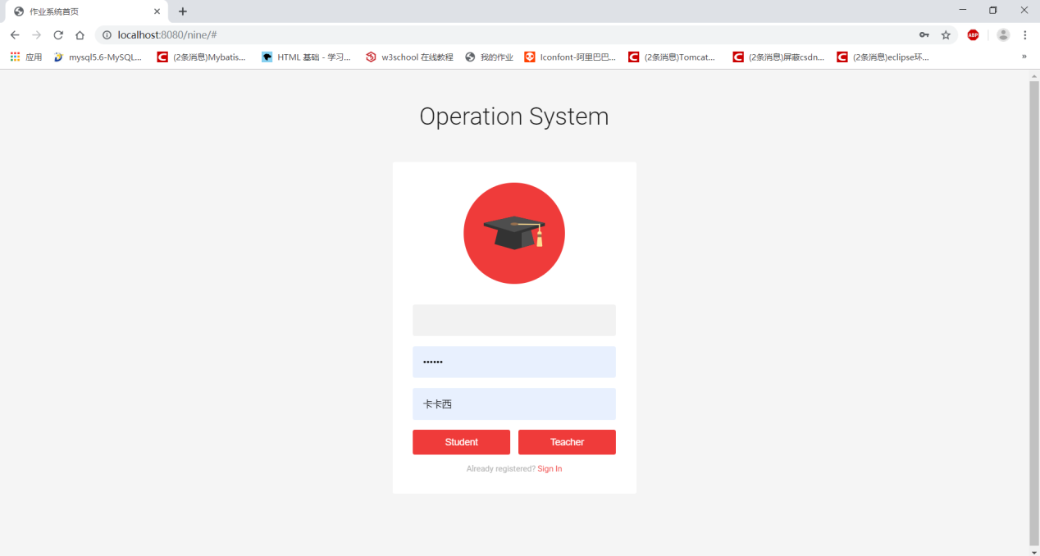

图6-2 学生注册界面设计图

## 6.3学生个人账户管理

### 6.3.1学生登录主界面

学生主页显示各个模块，点击每个模块即可跳转到相应的界面。如图所示：

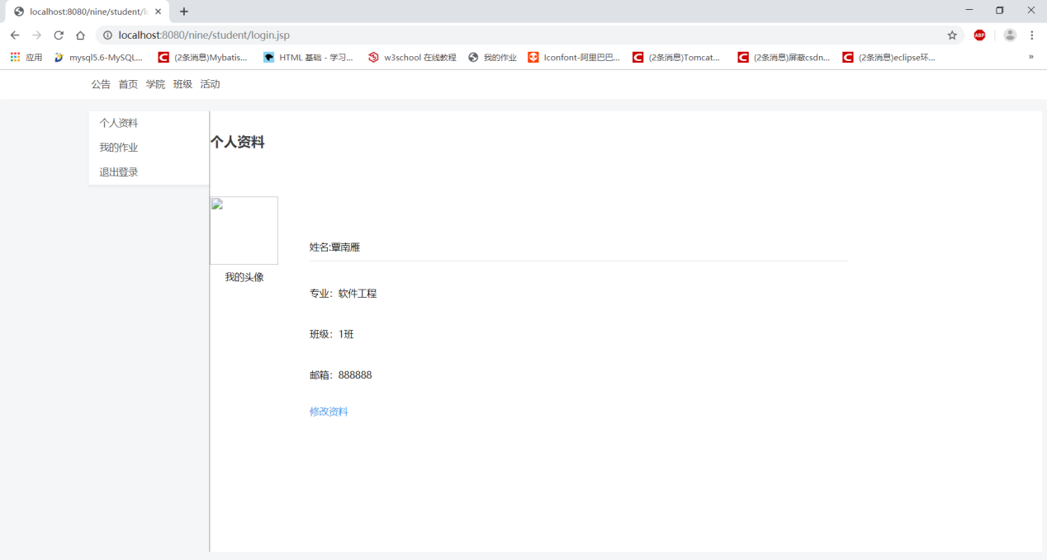

图6.3.1 学生登录主界面

### 6.3.2学生作业管理

(1)学生上传作业界面，学生可以查看自己所有作业提交情况，可将已经完成的作业上传到系统，选择课程和对应的作业题目将作业文件上传。如图所示:

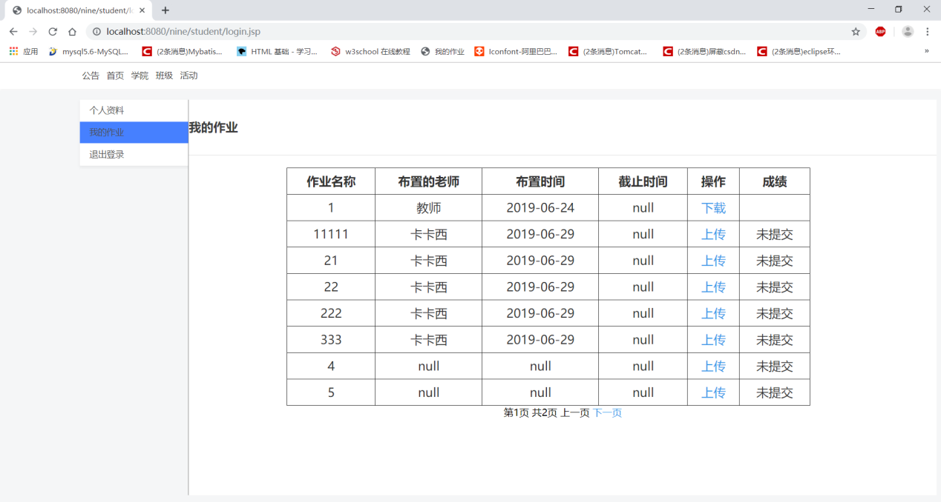

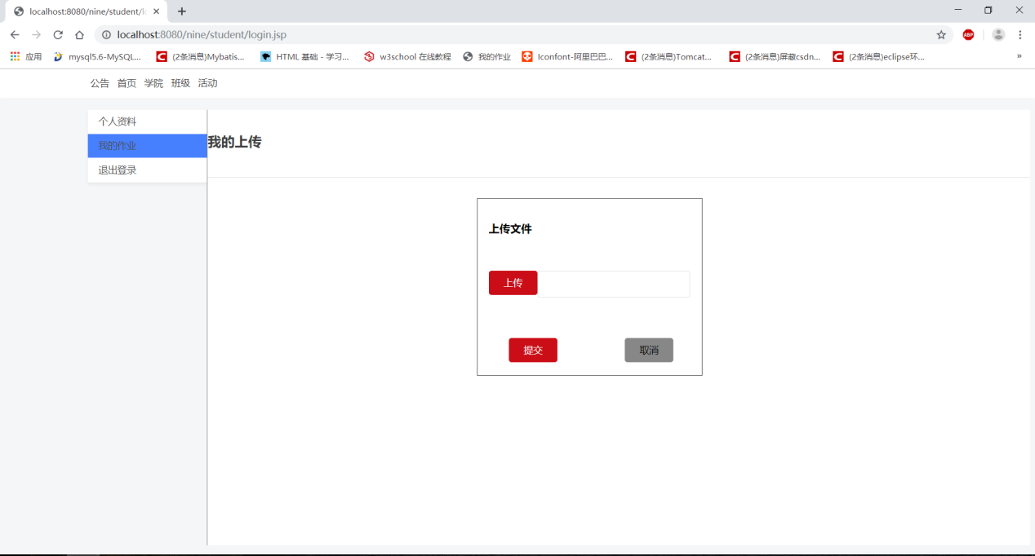

图6.3.2 学生上传作业界面设计图

(2)学生可以下载提交的作品。如图所示:

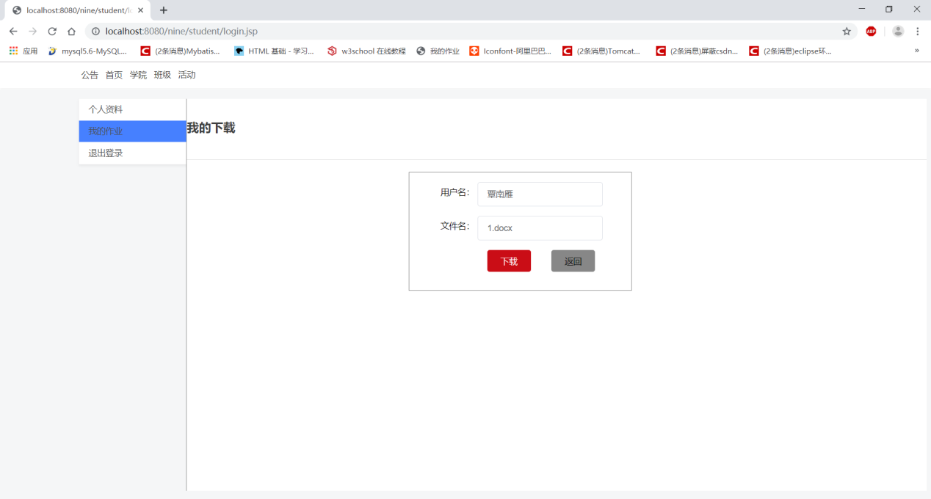

学生下载作业设计图

（3）学生还可修改自己的信息，但是无法修改账号的基本信息。

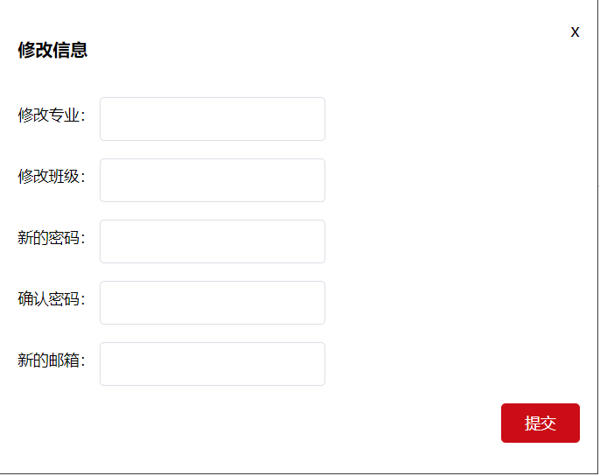

## 6.4教师个人账户管理

### 6.4.1作业发布

(1)发布新作业，每个教师可以选定作业名称，注明作业要求，填写编号，并且可以规定作业最晚上交的时间，方便学生及时上交作业。如图所示：  
  
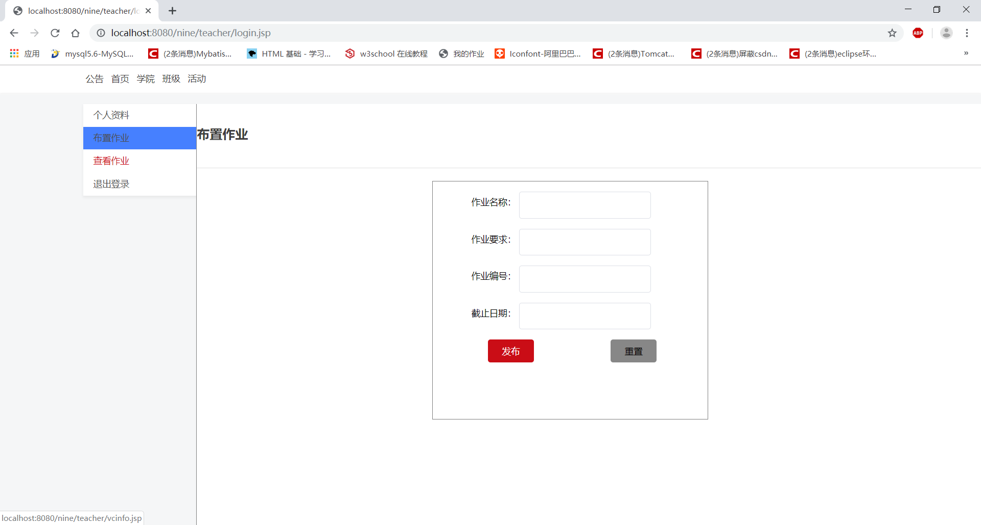

图6.4.1 教师发布作业设计图

### 6.4.2作业提交情况查看

管理作业，每个教师只能管理自己发布的作业，可查看提交了该次作业的学生。

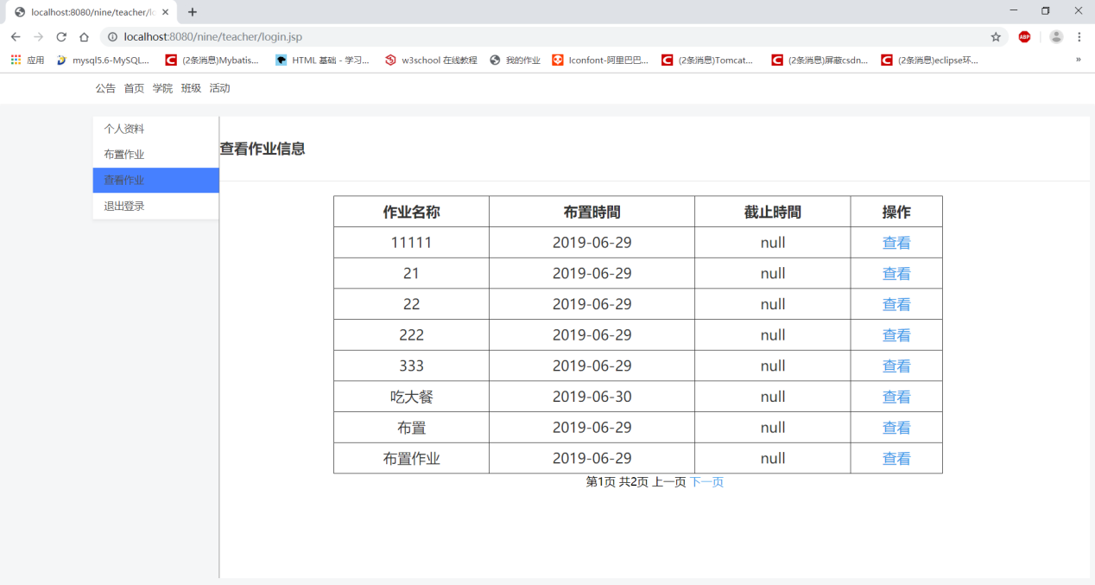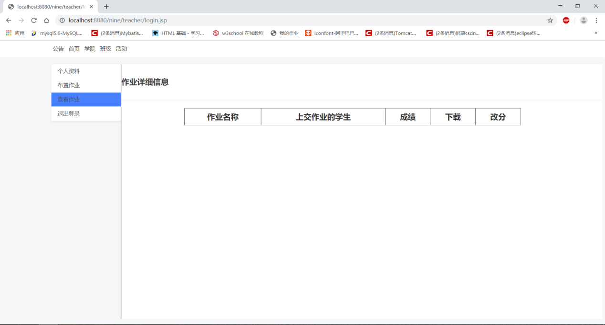

图6.4.2教师管理已发布作业设计图

### 6.4.3作业批改

教师可选择某批次或是某位学生的作业进行下载然后批改。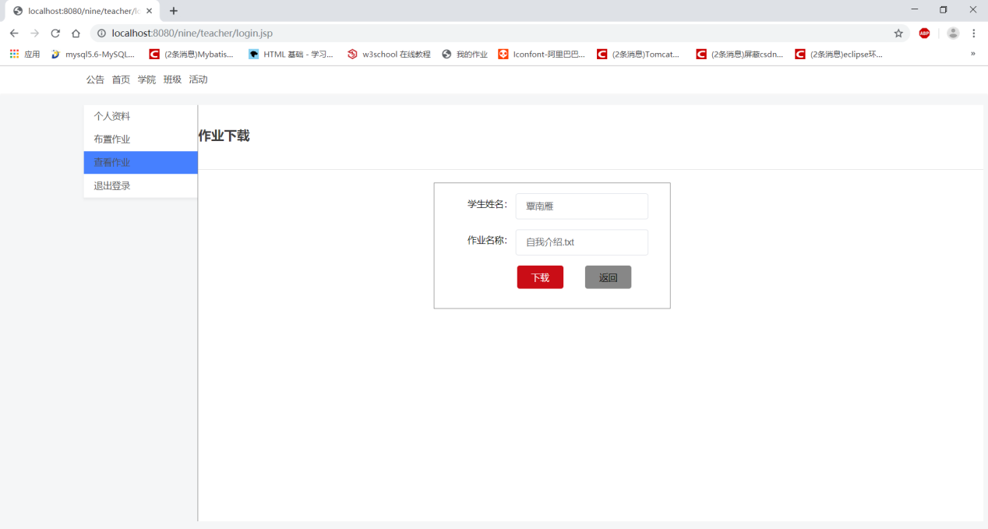

图6.4.3 教师下载作业设计图

### 6.4.4修改个人信息

教师进入系统时可看到自己的姓名、编号、专业信息，并且可以通过编辑资料按钮修改专业、密码、邮箱。 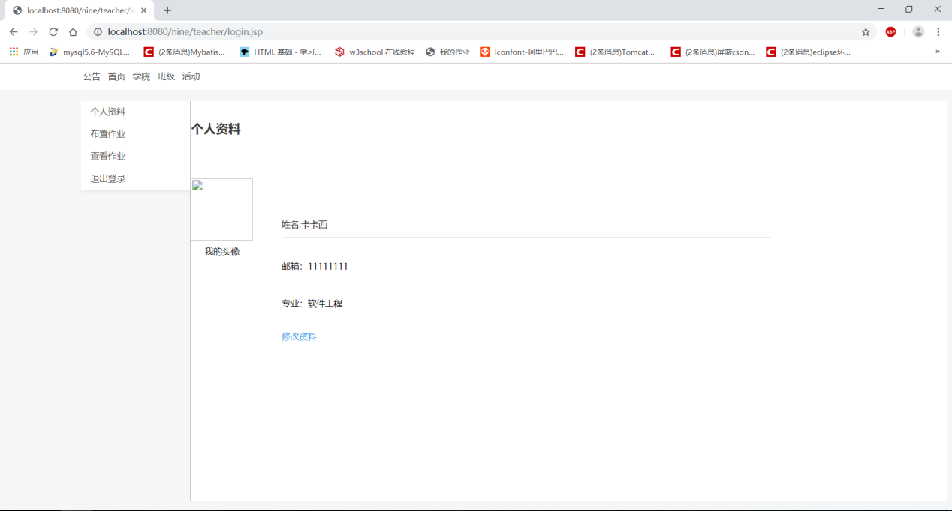

图6.4.4 教师下载作业设计图

姓名、编号属于账号基本信息，不允许教师自行修改。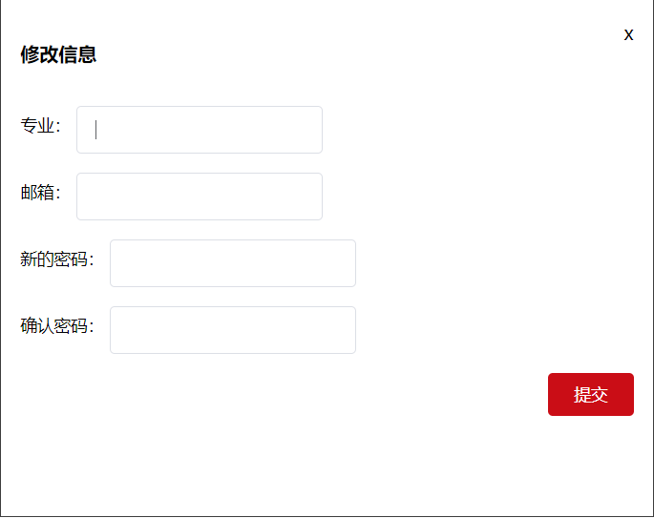

图6.4.5 教师下载作业设计图

## 6.5管理员界面

### 6.5.1学生信息管理

管理员通过验证登录进系统后，可对学生账户、教师账户以及作业信息进行管理。

学生信息管理，可对学生账户进行删除操作。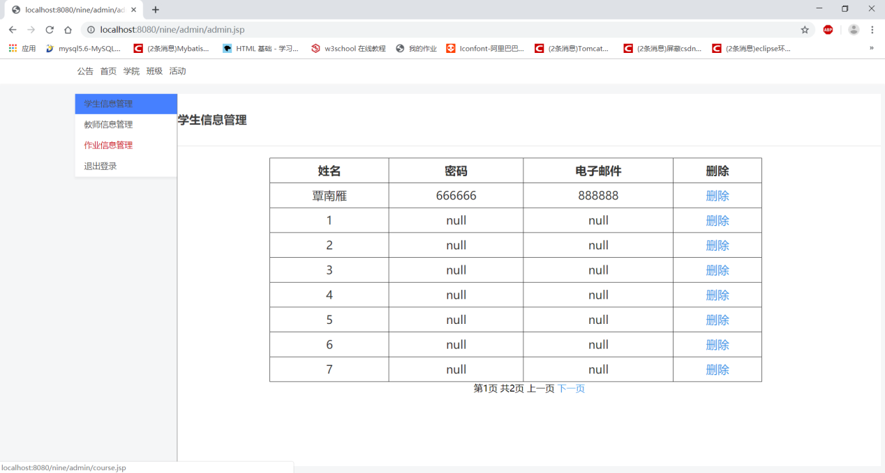

图6.5.1管理员修改学生信息设计图

### 6.5.2教师信息管理

教师信息管理，可对教师账户进行删除操作。

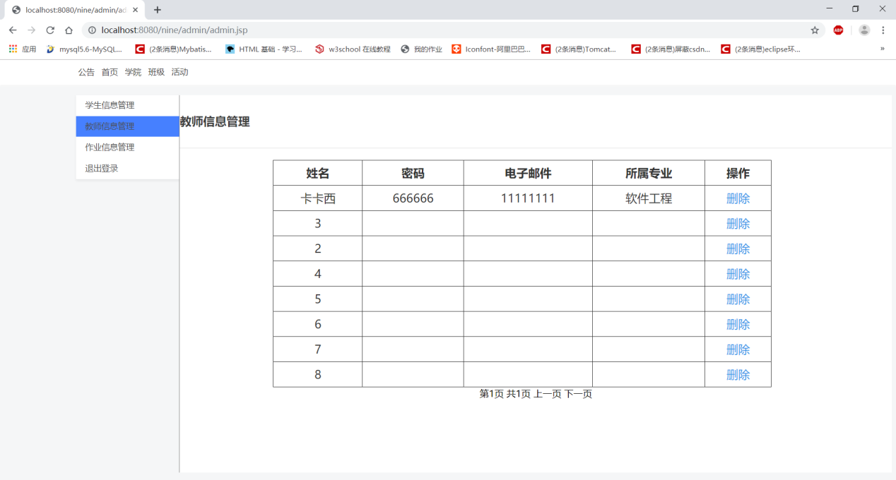

### 6.5.3.作业信息管理

可查看所有作业批次的名称、教师、目的、要求、布置时间，可对该批次的作业进行删除。

